MOOC课程（生存的智慧）
制作

招 标 文 件
（招标编号：SZU2015210HW）

深圳大学招投标管理中心
二零一五年九月

投标邀请书
经深圳大学批准，现就 MOOC课程（生存的智慧）制作 项目进行邀请招标，欢迎贵公司参加投标，具体事项如下：
1.招标编号：SZU2015210HW
2.项目名称：MOOC课程（生存的智慧）制作
3.邀请对象：深圳市捷派文化传播有限公司、北京超星尔雅教育科技有限公司、长沙麦都网络科技有限公司。
4. 招标文件发售时间: 2015年09月21日 至 2015年09月27日 （上午9:00-11:30；下午:14:30-17:00）（北京时间，节假日除外）。本项目预算为17万元，于开标前收取标书费150元，招标文件于本公告附件下载。
5. 截标时间：2015年09月28日（星期一）15:00 （北京时间）
6. 开标时间：2015年09月28日（星期一）15:00 （北京时间）
7. 开标地点：深圳大学后勤楼620室。投标书直接送至开标室。

招标机构名称：深圳大学招投标管理中心
联 系 人：潘世炜 甘长山 电 话：（0755）2653 1269
招投标投诉电话：0755-26535738 投诉邮箱：ChenJC@SZU.EDU.CN
受理单位: 深圳大学招投标管理中心
纪委监督电话：(0755)2653 4925

投标人须知
一、邀请对象：
深圳市捷派文化传播有限公司、北京超星尔雅教育科技有限公司、长沙麦都网络科技有限公司。
二、投标报价和货币
投标报价应包括但不限于：产品价、运输费、保险费、装卸费、配套资料费、安装调试费用、验收检验费、培训费用以及售后服务费用等相关一切费用。
投标货币：人民币

三、投标书的编制和递交
投标时需提供投标书正本一份、副本两份（数量不齐者作废标处理），并在投标书封面上注明。投标人编制的投标书中须包含以下材料（加盖公章）：
1、投标报价表（包括投标报价一览表和分项报价表） ；
2、投标人法人代表授权书；
3、投标承诺函；
4、企业营业执照、组织机构代码证、税务登记证；
5、资质证书；
6、投标人认为需要提供的其他材料（如经营业绩<须附合同复印件或中标通知书复印件>等）。
缺少上述1～4的任一文件，视为对实质性条款的不响应，将导致投标无效。

四、投标保证金
所有投标人在开标前须提供投标保证金现金5000 元（独立封存并标明投标人单位名称）。
评标会议结束后，未中标单位的投标保证金当场退还。中标单位的投标保证金待合同签订后退还。
若发生下列任何一种行为，招投标管理中心在书面通知投标人（或中标人）后没收其投标保证金：
1、投标人在投标文件中规定的投标有效期内撤回其投标；
2、中标人在中标公示期(公示期为72小时)后五个工作日内未领取中标通知书；
3、中标人在中标通知书中规定期限内未与采购人联系签订合同；
4、经政府采购招标管理部门审查认定投标人有违反《中华人民共和国招标投标法》《中华人民共和国政府采购法》等有关法律法规的行为。

五、付款计划
验收并通过审计后二周内办理完付款手续。

六、投标有效期
投标文件将在投标文件递交截止后60天内有效。投标有效期不足的投标文件将被拒绝。

七、评标方法
采用合理低价评标法。当有效报价不足三家时，由评标小组临时决定其它评标方式。影响评标结果的因素有：
1、 价格
2、 产品品质
3、 交货期
4、 综合履约能力（资质、注册资金、银行资信、经营业绩等）
5、 售后服务（服务响应时间、服务质量、服务人员配备等）

八、投标文件的式样和签署
投标文件的封面应注明“项目名称、招标编号、投标人名称、投标日期等”；
投标人应在每一份投标文件上编上页次，装订成册（不允许使用活页夹），并要在投标书封面明确标注 “正本”或“副本”字样，一旦正本和副本发现差异，以正本为准；
投标文件正本和副本须打印，招标文件所提供的格式文件中，已标明“投标人代表签名”处必须由投标人法定代表人或其授权代表签字，副本文件可采用正本文件复印件；
除投标人对错处作必要修改外，投标文件中不许有加行、涂抹或改写。若有修改须由投标人授权代表在修正处签字；
投标文件的[正本]封面均应由投标人加盖投标人法人公章；
电报、电传、传真形式的投标概不接受；
招标文件中所提供的格式文件中，已标明“盖章”之处，必须加盖投标人法人公章。

九、包装密封要求
投标文件需编制三份(一份为正本,两份为副本)，密封封装递交。密封封装表面均应正确标明投标人名称、地址、项目名称、投标文件名称、并注明开标时间之前不得开封（在封口位置的封条上标注注明），封口位置须加盖投标人法人公章。未密封的投标文件将被拒绝接收。

十、细微偏差修正
细微偏差是指经评标正委员会确认为通过初审的投标文件虽然实质上响应招标文件要求，但个别地方存在遗漏或者提供了不完整的技术信息及数据，并且修正这些遗漏或者不完整不会更改投标文件的实质性内容。
经评标委员会确认为通过初审的投标文件，若存在个别计算或累计方面的算术错误可视为投标文件存在细微偏差并按照以下原则进行修正：
1、用数字表示的数额与用文字表示的数额不一致时，以文字数额为准进行修正；
2、单价与采购量的乘积与总价不一致时，通常以单价为准。除非评标委员会认为单价有明显的小数点错位，此时应以合价为准，并修正单价；
3、分项投标累计与投标总价不一致时，通常以分项投标累计为准。除非评标委员会认为分项投标有明显的小数点错位，此时应以投标总价为准，并修正分项投标；
4、投标人对该投标有声明的，以该投标声明为准。
按照上述修正调整后的投标经投标人确认后，对投标人起约束作用。
经评标委员会确认存在细微偏差的投标文件，评标委员会可以于评标结果宣布之前要求投标人对投标文件中存在的细微偏差进行修正，若投标人拒绝修正，则其投标文件将被拒绝。

十一、招标代理人会同采购人接受或拒绝任何投标或所有投标的权利
出现下列任何一种情形，招标代理人和采购人保留拒绝任何投标以及宣布招标程序无效的权力：
1、递交投标文件的投标人或者对投标文件作实质性响应的投标人不足三家的；
2、出现影响采购公正的违法、违规行为的；
3、因重大变故采购任务取消的。

十二、签署合同
中标人在收到中标通知书后，在中标通知书上规定的时间内，应委派授权代表联系采购人签订合同。未在规定时间内联系采购人签订合同的，招投标管理中心有权取消中标人的中标资格，改由第二中标候选人中标或者重新招标。

十三、质疑
如投标人对评标结果有质疑，须在公示期内以质疑函的形式将全部质疑内容一次性向招标代理人提出，否则不予接收。函中需明确质疑对象、内容，同时提供证明其质疑内容的材料。
提出质疑的投标人应保证提出质疑内容及相应证明材料的真实性及来源的合法性，并承担相应的法律责任。
属以下情况之一者，为不合格质疑或投诉，不予受理：
1、质疑人不是该项目的投标人；
2、质疑投诉文件无合格签字及盖章的；
3、质疑投诉文件无明确质疑对象或内容的；
4、未提供详实有效的证明材料；
5、质疑投诉人多次提供虚假情况的；
6、非在公示期内送达的。

项目需求
课程名称 | 主讲教师 | 所在单位 | 学分 | 课时数 | 视频形式  （参照附件） | 二维动画 | 是否含教师课程设计费 | 制作地点 | 宣传片  （每部180s以内）
生存的智慧 | 林海鹰 | 厦门大学嘉庚学院 | 1 | 18 | 3 | 不少于135s | 40000元 | 厦门 | 一部

注：
- 一个课时的教学时间大约对应线下课堂一节课，对应的MOOC视频长度为30-50分钟。
- 九门课程中，《道家思想与健康心智》该课程的动画制作费中包含给予主讲教师吕锡琛的40000元人民币课程设计费，另外《人工智能与现代应用》、《生存的智慧》两门课程的课程设计费分别为38000元人民币、40000元人民币，该费用最终将计入课程合同的总金额。招标完成并签订课程合同之后5日内，制作公司需按合同约定将课程设计费用付于课程的主讲教师。
- 制作公司可根据九门课程的制作需求以及公司实际情况选择部分投标课程，并提供该课程的每课时报价、每秒钟动画报价、宣传片（一部）报价以及总报价。

教师方主要工作：撰写视频文案、制作PPT初稿、提供课程相关的所有原始资料、作业和题库建设等。
制作方主要工作：授课视频摄制、课程内容上传、课程相关文档和网站内容的排版美化。
附：视频表现形式分类及制作流程示意
编号 | 视频形式 | 说明 | 备注
01 | 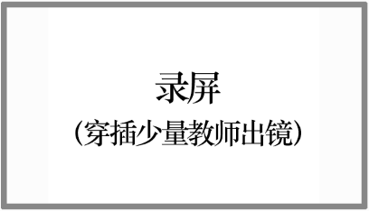 | 录屏为主，教师出镜为辅。  教师在电脑前自行操作PPT演示或板书；  仅在少量重点环节处补录教师出镜画面。 | 制作方完善PPT后（含页面美化和动态效果制作），教师开始录制。
02 | 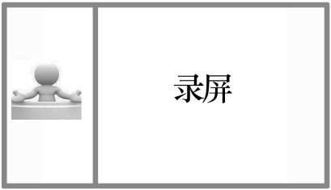   | 录屏为主，教师出镜为辅。  视觉重点在录屏画面；  教师全程录像；  后期编辑时教师在适当的时候以二分屏或叠加的形式出现在画面中。 | 制作方完善PPT后（含页面美化和动态效果制作），教师开始录制。
03 |   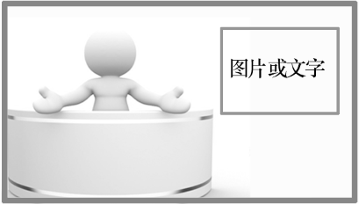 | 教师全程录像；  适当时穿插或叠加图文、录像资料。 | 如课程拍摄需要置景，或者制作虚拟演播室场景，则产生的费用另行计算。
04 | 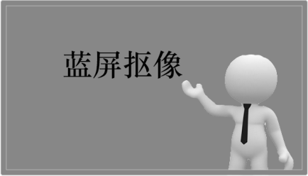 | 教师全程录像；  背景叠加图文、录像资料。 | 需要准备丰富的图文或录像资料。
05 | 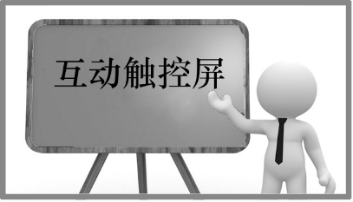 | 教师全程录像。  触控屏同步显示PPT，教师也可以在触控屏上板书。是最接近传统课堂的授课形式。 | 制作方完善PPT后，教师开始录制。
06 | 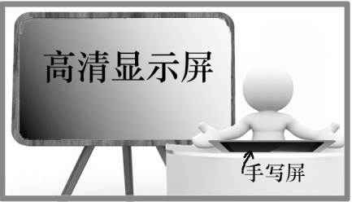 | 教师全程录像。  教师在手写屏上手写，显示屏或白板上同步显示内容。 | 类似于新闻类电视节目。
07 |  | 教师全程录像。  拍摄地点在办公室、实验室、厂房、室外等实景地。 | 教师负责解决可能发生的交通费、食宿费、场地租金等费用支出。
08 | 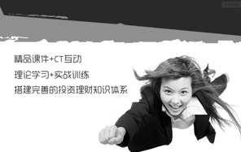 | 图文动画式。  教师完全不出镜。  制作方根据教师文案，合理布局文字和图像，制作出富有动感的flash动画。 | 制作成本较高。制作方另行报价。
09 | 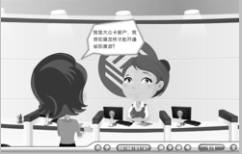 | 情景动画式。  教师完全不出镜。  制作方根据教师文案，设计制作含文字、人物和场景的flash动画。 | 制作成本较高。制作方另行报价。

投标文件目录

一、投标函
投标人须将 投标一览表 单独封存一份，以备唱标。

二、投标书

第一部分 投标报价表
1.1投标一览表
第二部分 资格性文件
2.1法定代表人授权书
2.2投标承诺函
2.3营业执照、组织机构代码证、税务登记证；
2.4资质证书
第三部分 其他材料

注： 投标文件封面自行设计，但内容须严格按照以上清单顺序进行装订，每页须编注页码。
投标一览表

投标人名称：
招标编号：

 | 货物名称 | 投标总价（元） | 备注
 | MOOC课程（生存的智慧）制作

投标人代表签字（加盖公章）：
日期：

注：投标人须将此表单独封存一份作为投标函，以备唱标。
法定代表人授权书

深圳大学：
兹授权： （授权代表全名）先生/女士作为我公司的合法授权代理人，参与贵单位组织的采购项目投标和谈判。
招标编号：
项目名称：
授权权限：全权代表本公司参与上述采购项目的投标和谈判，并负责一切文书资料的提供与确认。
有效期限：与本公司投标文件中标注的投标有效期相同，自法人代表签字之日起生效。

授权代理人： （亲笔签名） 联系电话：
职 务： 身份证号码：

公司名称： （公章） 营业执照号码：
法定代表人： （亲笔签名） 联系电话：
职 务： 身份证号码：

生效日期： 年 月 日

注：本授权书内容不得擅自修改。
投标承诺函

致 深圳大学：
根据招标文件的要求，现提供已签署和密封的正副本投标文件，并正式授权：
（授权代表全名）以本公司名义，全权代表我方参加投标和谈判。
项目名称：
招标编号：
本公司郑重承诺并声明：
- 我方已认真阅读了全部招标文件及其相关文件，同意接受文件的要求，完全清楚理解其内容及规约，不存在任何异议、质疑和误解之处。
- 我方所提供的一切文件已经过认真、严格的审核，一切文件内容均为全面真实、准确有效且毫无遗漏和保留，绝无任何虚假、伪造和夸大的成份，若出现违背诚实信用和无如实告知之处，愿独自承担相应的法律责任。
- 本投标文件的有效期为投标截止日后 60 天有效。
- 完全服从和尊重评委会所作的评审结果和资格后审决定，同时清楚理解到投标报价并非是确定中标资格的唯一重要依据。
- 同意按招标文件规定向贵方缴纳保证金，并按《中标通知书》的要求，如期签订合同并履行其一切责任和义务。
- 我方在参与本次投标活动中，不曾以任何不正当的手段影响、串通、排斥有关当事人或谋取、施予非法利益，如有行为不当，愿独自承担此行为所造成的不利后果和法律责任。

投标人： （公司名全称）（公章）
法定代表人或授权代表： （亲笔签名）
通讯地址： 邮政编码：
电话： 传真：
承诺日期： 年 月 日

注：本承诺函内容不得擅自修改。
文件袋封面格式

货物投标文件
内容：正、副本文件

投 标 人：

招标编号：

项目名称：

在 年 月 日 下午3点之前不得启封

递交地点： 深圳大学后勤楼620

重要提示：
1.正、副本必须合并封装并标贴此封面，封口处加盖公章。
2.开标报价内容正本与副本必须一致，否则，以正本开标报价为准。
3.递交投标文件时务请提早到达！

